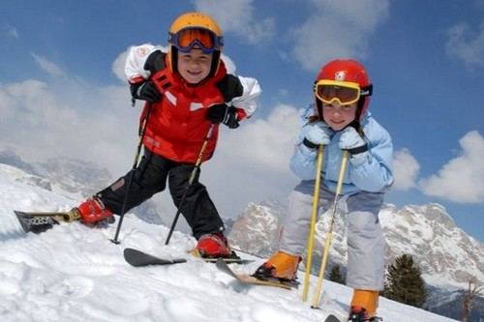 Зимние виды спорта для детей.

Отрицать полезность зимних видов спорта для детей сложно. Эффективное сочетание тренировок и общего закаливания организма, укрепление иммунитета, воспитание духа соревновательности и настойчивости в достижении поставленных целей – вот далеко не полный список всего того, что могут дать малышу занятия спортом на фоне снежной природы и морозного воздуха.
Наиболее популярны такие направления: Коньки (спортивные игры, фигурное катание, скоростной бег и др.). Если ребенку нравится лед, мама любит вечерами смотреть «Танцы со звездами», а папа – фанат ЦСКА, то перспектива стать звездой катка для вашего чада реально существует.
- Специалисты уверены, что хоккейные тренировки лучше всего начинать с 5-6 лет. Этот вид спорта воспитывает командный дух, волю к победе и настоящий мужской характер.
- А вот заниматься фигурным катанием можно уже с 4-летнего возраста, причем как мальчикам, так и девочкам. Ведь любовь к танцам, чувство ритма, пластика и музыкальный слух, дополненные артистизмом и уверенностью в своих силах, непременно понравятся всем родителям;
- Лыжный спорт. Он требует отличного здоровья и немалых физических кондиций, поэтому не рекомендуется начинать тренировки раньше 8лет.
А если вы ждете от малыша спортивных трофеев и наград, лучше выбрать специализированную секцию: любительские занятия не способствуют покорению олимпийских высот, хотя самым положительным образом сказываются на физическом развитии будущего чемпиона.

